Instruções para configuração do programa em rede

Inicialmente é necessário configurar a rede, e dar as permissões de modo que o terminal possa acessar as informações no servidor.

Para configurar o programa em rede é necessário instalar o programa no terminal, em seguida entre no programa e entre na opção CAMINHO BD (está em Diversos/Caminho BD), figura abaixo:

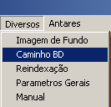

Ao clicar na opção CAMINHO BD, vai aparecer a tela abaixo:

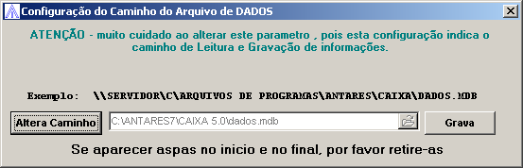

O exemplo dado acima, se refere ao programa CAIXA , mais é valido para os outros programas também. Nesta tela clique no botão “Altera Caminho” , vai aparecer uma mensagem, clique em OK, vai aparecer a tela abaixo:
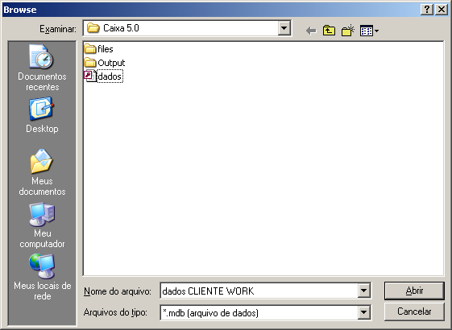

Na tela acima, você deverá informar o local onde se encontra a base de dados, clique no Combo Box (exemplo abaixo):

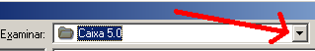

Selecione MEUS LOCAIS DE REDE e em seguida selecione o computador servidor, depois procure a unidade C do servidor (geralmente como DISCO LOCAL C). Na unidade C do servidor, procure a pasta ARQUIVOS DE PROGRAMA e dentro dela procure a base de dados.

Se o programa for o CAIXA , procure a pasta ANTARES / CAIXA
Se for o contato fácil, procure a pasta CONTATO FACIL
Se for COTA FACIL, procure a pasta COTACAO
Se for o SAI , procure a pasta COBRANCA

É possível configurar manualmente também, para isso, entre na pasta onde o programa esta instalado e procure o arquivo DATA.INI , edite o arquivo e informe o caminho da base de dados, conforme o exemplo abaixo:

\\SERVIDOR\C\ARQUIVOS DE PROGRAMAS\

Onde esta SERVIDOR , é o nome do computador onde esta a base de dados (o servidor)
Na frente de “Arquivos de programas” é necessário configurar de acordo com o programa que esta instalado

Exemplos

CAIXA
Path=\\SERVIDOR\C\ARQUIVOS DE PROGRAMAS\ANTARES\CAIXA\DADOS.MDB

CONTATO FACIL
Path=\\SERVIDOR\C\ARQUIVOS DE PROGRAMAS\CONTATO FáCIL\DADOS.MDB

COBRANCA
PATH=\\SERVIDOR\C\ARQUIVOS DE PROGRAMAS\COBRANCA\DADOS.MDB

